弹簧管压力表设计精密仪器课程设计

《精密仪器设计与制造》
课程设计说明书

设计题目： 弹簧管压力表设计
班 级： 测控技术与仪器

目 录

1、引言.‥‥‥…‥‥‥‥‥‥‥‥‥‥‥‥‥‥‥‥‥‥‥‥‥‥‥‥‥‥‥‥‥‥‥‥‥3
1.1 课程设计的目的 ‥‥‥‥‥‥‥‥‥‥‥‥‥‥‥‥‥‥‥‥‥‥‥‥‥‥‥‥‥‥3
1.2 设计任务及要求 ‥‥‥‥‥‥‥‥‥‥‥‥‥‥‥‥‥‥‥‥‥‥‥‥‥‥‥‥‥‥3
1.2.1设计任务 ‥‥‥‥‥‥‥‥‥‥‥‥‥‥‥‥‥‥‥‥‥‥‥‥‥‥‥‥‥‥3
1.2.2设计要求 ‥‥‥‥‥‥‥‥‥‥‥‥‥‥‥‥‥‥‥‥‥‥‥‥‥‥‥‥‥‥5
2、正文 .‥‥‥‥‥‥‥‥‥‥‥‥‥‥‥‥‥‥‥‥‥‥‥‥‥‥‥‥‥‥‥‥‥‥5
2.1 设计方案 ‥‥‥‥‥‥‥‥‥‥‥‥‥‥‥‥‥‥‥‥‥‥‥‥‥‥‥‥‥‥‥‥‥5
2.1.1弹簧管 ‥‥‥‥‥‥‥‥‥‥‥‥‥‥‥‥‥‥‥‥‥‥‥‥‥‥‥‥‥‥‥5
2.1.2齿轮传动 ‥‥‥‥‥‥‥‥‥‥‥‥‥‥‥‥‥‥‥‥‥‥‥‥‥‥‥‥‥‥5
2.1.3齿轮滑块机构 ‥‥‥‥‥‥‥‥‥‥‥‥‥‥‥‥‥‥‥‥‥‥‥‥‥‥‥‥5
2.1.4游丝 ‥‥‥‥‥‥‥‥‥‥‥‥‥‥‥‥‥‥‥‥‥‥‥‥‥‥‥‥‥‥‥‥5
2.1.5标尺指针 ‥‥‥‥‥‥‥‥‥‥‥‥‥‥‥‥‥‥‥‥‥‥‥‥‥‥‥‥‥5
2.2测量环节的参数选择与计算 .‥‥‥‥‥‥‥‥‥‥‥‥‥‥‥‥‥‥‥‥‥‥‥‥‥6
2.2.1弹簧管 ‥‥‥‥‥‥‥‥‥‥‥‥‥‥‥‥‥‥‥‥‥‥‥‥‥‥‥‥‥‥‥7
2.2.2弹簧管的强度校验 ‥‥‥‥‥‥‥‥‥‥‥‥‥‥‥‥‥‥‥‥‥‥‥‥‥‥10
2.2.3齿轮传动机构 ‥‥‥‥‥‥‥‥‥‥‥‥‥‥‥‥‥‥‥‥‥‥‥‥‥‥‥‥11
2.2.4曲柄滑块机构‥‥‥‥‥‥‥‥‥‥‥‥‥‥‥‥‥‥‥‥‥‥‥‥‥‥‥‥‥12
2.2.5齿轮机构设计‥‥‥‥‥‥‥‥‥‥‥‥‥‥‥‥‥‥‥‥‥‥‥‥‥‥‥‥‥14
2.2.6表盘的设计‥‥‥‥‥‥‥‥‥‥‥‥‥‥‥‥‥‥‥‥‥‥‥‥‥‥‥‥‥‥16
2.2.7指针的设计‥‥‥‥‥‥‥‥‥‥‥‥‥‥‥‥‥‥‥‥‥‥‥‥‥‥‥‥‥‥16
2.2.8轴承的设计‥‥‥‥‥‥‥‥‥‥‥‥‥‥‥‥‥‥‥‥‥‥‥‥‥‥‥‥‥‥17
2.2.9游丝的设计‥‥‥‥‥‥‥‥‥‥‥‥‥‥‥‥‥‥‥‥‥‥‥‥‥‥‥‥‥‥18
2.3仪表非线性设计误差计算‥‥‥‥‥‥‥‥‥‥‥‥‥‥‥‥‥‥‥‥‥‥‥‥‥‥‥19
3、结论‥‥‥‥‥‥‥‥‥‥‥‥‥‥‥‥‥‥‥‥‥‥‥‥‥‥‥‥‥‥‥‥‥‥‥‥‥22
4、参考文献‥‥‥‥‥‥‥‥‥‥‥‥‥‥‥‥‥‥‥‥‥‥‥‥‥‥‥‥‥‥‥‥‥‥‥23
5、附录‥‥‥…‥‥‥‥‥‥‥‥‥‥‥‥‥‥‥‥‥‥‥‥‥‥‥‥‥‥‥‥‥‥‥‥‥23
计算过程 | 计算结果
1.引言
1.1课程设计的目的
课程设计是《仪表机构零件》课程设计的最后一个教学环节，是综合应用所学知识来解决一个简单工程问题的的实践性环节。通过本课程设计达到以下目的：
- 训练机械设计的基本技能，包括正确使用有关国家标准及技术规范，设计资料及设计手册；正确进行设计计算、绘图、编写设计说明书等等。
- 通过课程设计，可以运用前面所学知识，如机械制图，力学基本课程所学内容，来解决仪器仪表中的设计问题。
- 通过设计环节的实际训练，加深学生对给课程基础知识和基本理论的理解和掌握，培养学生综合运用所学知识的能力，使之在理论分析、设计、计算、制图、运用标准和规范，查阅手册与资料等方面的能力得到初步训练，培养学生工程意识，促进学生养成严谨求实的科学态度。

1.2设计任务及要求
1.2.1.设计任务
设计普通型弹簧压力表，其技术要求为：
（1）测量范围
测量下限制为0，测量上限制为：6。单位为MPa(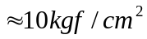)
- 精度等级：1.5级
（3）外形尺寸
外形尺寸如图1.1所示

计算过程 | 计算结果
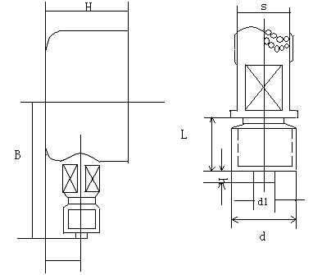
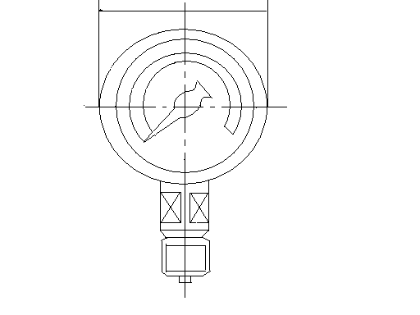

图 1.1 表壳外形尺寸
接头位置为径向；表壳无边；表壳公称直径D=100mm；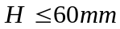，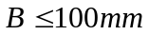，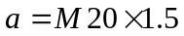，S=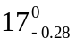，
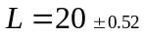，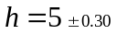，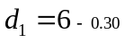
（4）标尺特性
等分分度；标度角：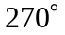；

表2.1测量上限值与最小分度值的关系
测量上限值 | 0.06 | 0.1 | 0.16 | 0.25 | 0.4 | 0.6
最小分度值 | 0.001 | 0.002 | 0.005 | 0.005 | 0.01 | 0.01
测量上限值 | 1 | 1.6 | 2.5 | 4 | 6
最小分度值 | 0.02 | 0.05 | 0.05 | 0.1 | 0.1
由表2.1，由于我们设计的压力表量程上限为0.6Mpa，所以选择最小分度值为0.01.所以，所设计的压力表最小分度值为0.1MPa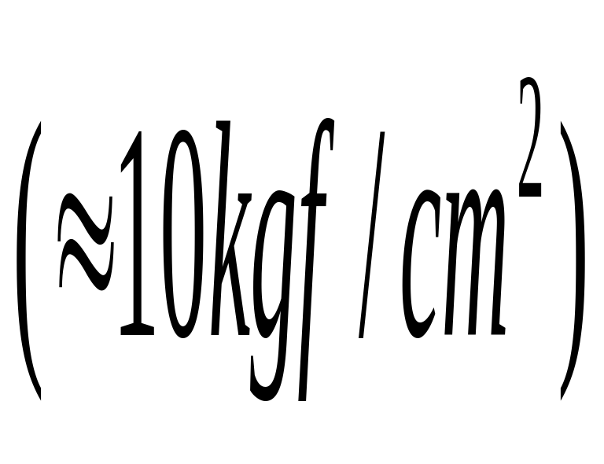
1.2.2.设计要求：
- 设计装配图1张（3#图纸）
- 零件图2张（4#图纸）
- 设计说明书1份
2.正文
2.1设计方案
根据设计任务要求，详细分析弹簧管压力表的结构，主要零件的参数及加工方法，技术指标，调研制造及使用中存在的主要问题，作为设计参考，具体设计步骤如下：
2.11弹簧管
选择弹簧管型号，用型号给定的参数和一定的代数关系计算弹簧管的中心角，中心曲率半径，剖面形状及长轴、短轴半径。并设计固定端及自由端的结构。
2.12齿轮传动
选择传动比，设定中心距，选定模数、小齿轮齿数，大齿轮的扇形角，大小齿轮的分度圆直径，尺顶圆直径，齿根圆直径。
2.13齿轮滑块结构
通过设计的弹簧管自由端的结构计算曲柄长度、连杆长度、机构初始位置的调节范围等相关参数，并比较曲柄长度与齿轮传动中中心距的误差是否符合要求。
2.14游丝
确定游丝外径、内径、剖面厚度及宽度、圈数及内外端连接方法。
2.15标尺指针
计算标度角、分度角、分度尺寸、标线尺寸、；选定指针形状和剖面、指针与标线的重合长度；设计指针与小齿轮轴的连接结构。
计算过程 | 计算结果
通过上述数值的分析，全面了解仪表各零件的功用、结构及互相之间的连接方法。

计算过程 | 计算结果
2.2测量环节的参数选择与计算
原始设定参数：（表2.2）
表2.2.原始设定参数
毛坯外径d | 壁厚h | 簧管内径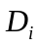 | 截面短轴2B | 量程上限p
15mm | 1.35mm | 64mm | 5.2mm | 0.6Mpa
弹性模量E | 纯中心角 | 自由端长f | 分度数N | 机构组数n
113000 pa | 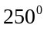 | 10.1mm | 60 | 27

基本尺寸表:通过计算得出以下相关设计参数（表2.3）
表2.2相关设计参数
长半轴a | 短半轴b | 壁厚h | 参数X | 系数α
10.13mm | 2.2mm | 0.5mm | 0.1679mm | 0.43
系数β | 纯中心角γ | 簧管中径R | 自由端长f | 自由端角μ。
0.122 | 250° | 34.45mm | 5.2mm | 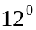
管端位Smax | 自由位移S´max | 连杆长l | 曲柄长r | 偏距e
2.676  mm | 2.707  mm | 25.0077  mm | 7.5781  mm | 15.9140  mm
压力角  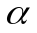 | 传动角 φ。 | 滑块夹角β。 | 连杆夹角φ´ | 初始角α。
 | 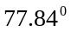 | 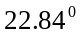 |  | 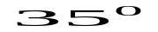

计算过程 | 计算结果
（续表2.2）
工作转角△α | 中心距 a。 | 中心距离△a。 | 大轮齿数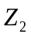 | 小轮齿数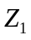
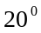 | 18.9  mm | 0.0003  mm | 234 | 18

2.2.1弹簧管
一端封闭的特种成型管，当管内和管外承受不同压力时，则在其弹性极限内产生变形。弹簧管是压力测量仪表中的一种压力检出元件。
它的自由端可移动，开口端固定。管中通入流体,在流体压力作用下，弹簧管发生变形,自由端产生线位移或角位移。
图2.1
如图2.1所示，设弹簧管的自由端铰销中心B的最大位移为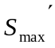
弹簧自由端A的最大位移为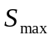，由几何关系可得出它们之间的关系是：
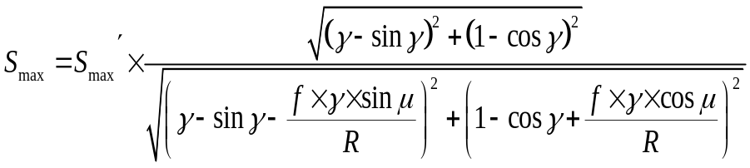 （2.1）
计算过程 | 计算结果
设计所需的弹簧管截面为椭圆，查阅相关手册，  设定相关参数为：  毛坯外径d=15mm,壁厚h=0.5mm,簧管内径=64mm,断面短轴2B=4.9mm,量程上限p=0.6Mp,弹性模量E=112700pa;纯中心角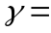250。，自泊松系数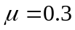  根据椭圆的性质，  （2.2)  外长轴半径 A=10.38254mm （2.3）  簧管内长半轴 （2.4）  簧管内短半轴 （2.5）  弹簧中径 （2.6）  我们组选定的参数为：  f—弹簧管自由端A距铰销中心B之间的距离（f=5.2mm）  —直线AB与弹簧管中心线上点A处切线的位置（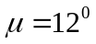）  可以得到  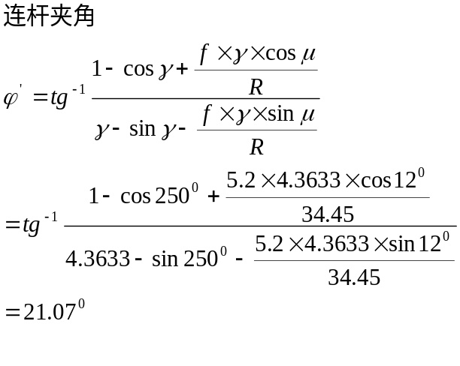 （2.7） | a=10.13mm  b=2.2mm  R=34.45mm  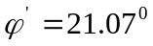
计算过程 | 计算结果
由于 （2.8）  弹簧管中心角相对变化量  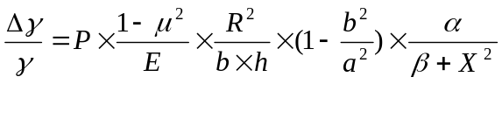 （2.9）  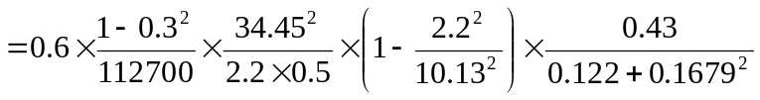  =0.01954  弹簧管中心角改变后，其自由端相应的产生位移S。位移的方向与过弹簧管自由端所作切线成一角度δ，因而可以把位移分解为法向分量S_{r}和切向分量S_{t}。根据几何关系可求得:  S_{r}=Δγ/γ(1-cosγ)R S_{t}=Δγ/γ(γ-sinγ)R  位移的方向与管端切线方向的夹角为  δ=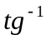(S_{t}/S_{r})=[(γ-sinγ)/(1-cosγ)]  因此，自由端铰销中心A最大位移  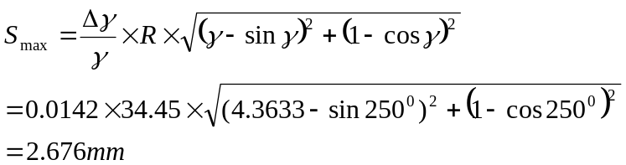 （2.10）  自由端B最大位移  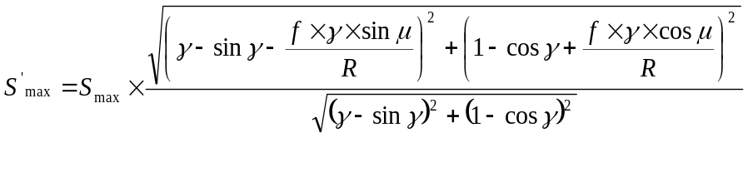  =2.707mm  （2.11） | 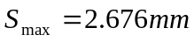  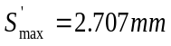
计算过程 | 计算结果
取u=0.3，则最大的当量应力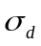：  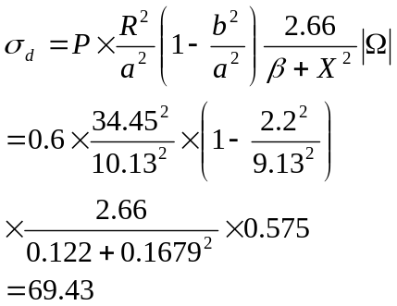 （2.16）  规定安全系数S=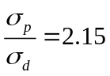  则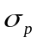=149.27  根据所计算出的=149.27，我们选定QSn6.5~6.1硬材料作为弹簧管的铸造材料，其材料比例极限为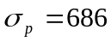。  2.2.3齿轮传动机构  由于仪表公称直径（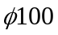），测量范围（0.6Mpa），管段位移的参数限制，查得齿轮传动的速比在12~14之间。  选择速比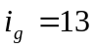  计算出扇形齿轮工作转角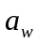;  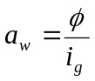 （2.17）  式中，—标度角，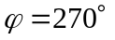  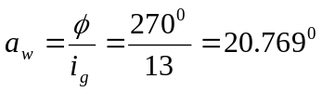 （2.18）  选定小齿轮齿数，在一般情况下为避免跟切现象的发生，我们一般选用齿轮齿数大于17的齿轮，这里我们所选用的小齿轮的齿数为18。 | 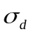=69.43  =149.27  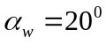  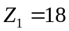
计算过程 | 计算结果
计算过程 | 计算结果
根据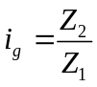得：  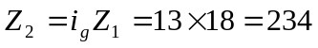 （2.19）  根据所设计的压力表表身的尺寸来进一步设计直齿圆柱齿轮与扇行齿轮的中心距，初步设定其中心距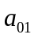为20.6798mm  则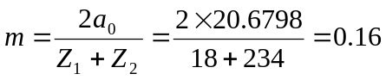 （2.20）  在标准中选取齿轮模数m=0.15  精算中心距a=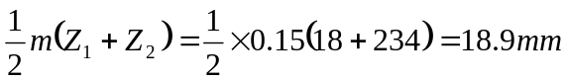 （2.21）  扇形齿轮的扇形角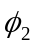按下式确定：  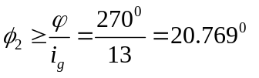 （2.22）  所以取扇形角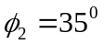  2.2.4曲柄滑块机构  因为弹簧管具有线性特征，若要使齿轮传动放大机构具有恒定的速比，只有当曲柄滑块机构的速比也是固定的，才能得到均匀分度标尺。弹簧管压力管的度数才有一定的准确意义。  曲柄滑块机构的速比不仅受机构尺寸影响，还与机构处于何处即与机构的位移有关，所以它的速比是机构尺寸和位移的函数，是典型的非线性传动机构，但是只要合理选择各杆长度和机构所在位置及工作范围，可得到近似于常数的速比，从而得到满足设计要求的常数传速比。  对于在一定角度范围内转动的曲柄机构在A、B位置上，  根据速比公式：  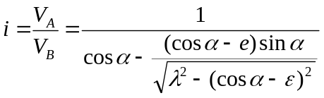 （2.23）  赋予相对连杆长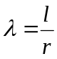及相对偏距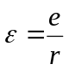以及相应的数值可得到曲柄滑块机构在一定角度范围内可以实现线性传动的要求。  由于我们组是13组，给定的相关参数为：  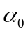—曲柄初始位置角，即对应于测量下限曲柄位置角，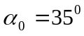  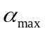—曲柄最大位置角，即对应于测量上限的曲柄位置角，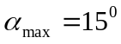  —相对连杆长（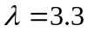）  —相对偏距（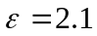）  可以计算出：  曲柄长  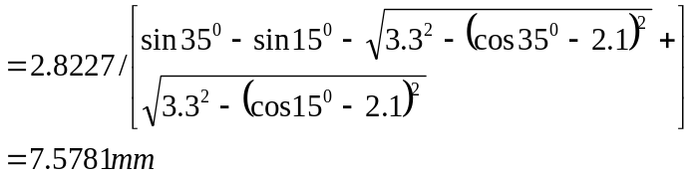  （2.24）  连杆长  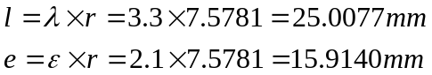 （2.25）  连杆与滑块导路的初始夹角  (2.26）  连杆与曲柄的初始夹角  （2.27）  O`点横坐标  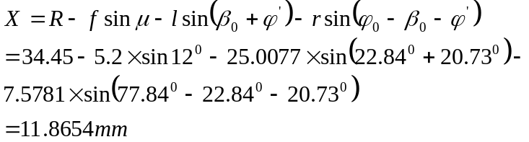 （2.28）  O`点纵坐标  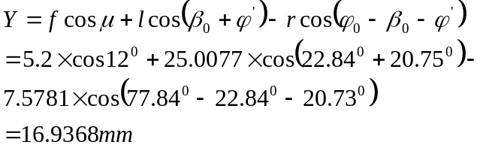 （2.29）  齿轮中心距OO`  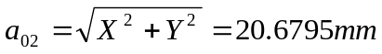 （2.30）  （2.31）  在曲柄滑块中所设计的a与齿轮机构所设计的a大致相符误差为0.001%符合要求。  设计的机构图如图2.2所示  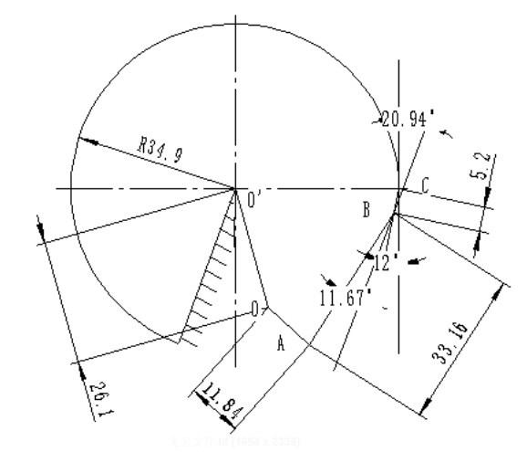  图2.2机构图 | 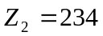  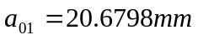  m=0.15  a=18.9mm
计算过程 | 计算结果
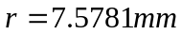

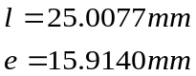

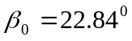

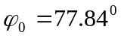

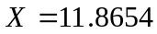

计算过程 | 计算结果
2.2.5齿轮机构的设计  选定模数 m=0.15，压力角 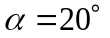 齿数 ，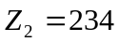 | 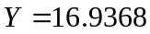  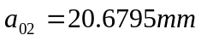  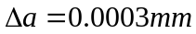

计算过程 | 计算结果
分度圆直径：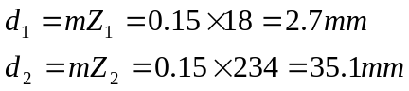 （2.32）  齿顶高：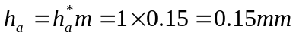 (2.33)  齿根高 (2.34)  齿全高： （2.35）  齿顶圆直径 （3.36）  (2.37)  中心距  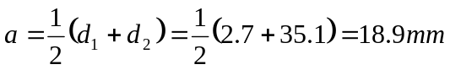 （2.38）  齿根圆直径：  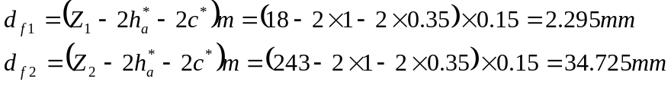 （2.39）  基圆直径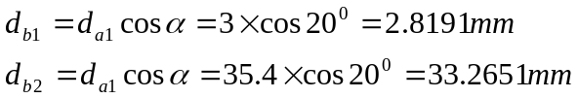 (2.40)  尺间宽 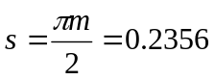mm, 尺厚 (2.41)  周节  （2.42）  顶隙  (2.43) | 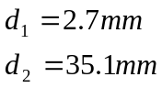  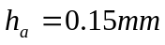  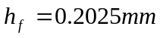  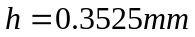  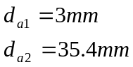  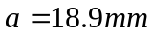  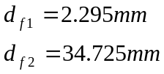  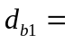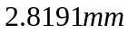  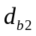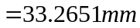  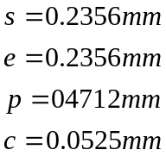
计算过程 |  | 计算结果
2.2.6 表盘的设计  示数装置是用来引入给定数据，指示仪器的工作状态或工作结果，因此示数装置的设计必须合理而且保证精度。在压力表的读数中，指针所指数值的大小代表了压力的大小，要对表盘进行相关设计。设计表盘旋转度数为270，最大量程为6 MPa，最小分度值为0.1 MPa，所以每一分度值所对应的角度为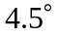。  分度尺寸：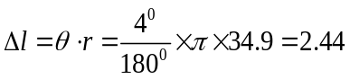mm （2.46）  分度数：n=60  分度值：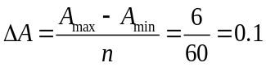 MPa （2.47）  短分度线长度b可取为分度尺寸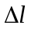的2倍左右，即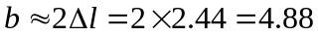mm （2.48）  长分度线长度c取为mm （2.49）  分度线的宽度：当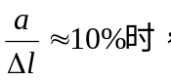平均读数误差最小，取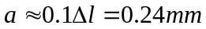 (2.50)  2.2.7指针的设计  指针用来指示表盘上刻度的读数，在设计指标时，应该使指针有明显的端部，以保证读数方便、指针端部不应不小于两刻度线之间的间隔，有足够的强度和刚度且转动惯量应尽可能小，一时指针工作稳定和在受冲击时不产生永久变形。  指针所选材料为SQn6—3—3  B=5×a=5×0.314=1.57mm （2.51）  L=1.5×b=1.5×6.28=9.42mm （2.52） |  | 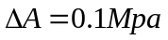  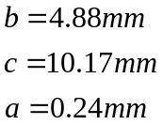  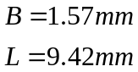
计算过程 |  | 计算结果
指针的形状如图2.3所示：
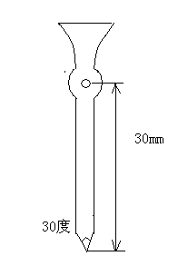
图2.3指针

2.2.8轴承的设计
在精密仪器中，有些构件为完成某一特定任务，要做转动，摆动等形式的运动，为实现这些构件作规定的运动，必须在其相关部位上采用支承。
在精密仪器中，有很多零件或部件需要作直线运动，用来保证这些零件或部件作直线运动的机构称直线运动导轨。
本设计所选用的支承为圆柱支撑。为了适应压强大、转速高的场合，我们选取的有具备良好的减摩、耐摩性能好的
QSN6—6—3轴承间隙是靠选择适当的基孔制间隙配合保证的。轻载、转速高、精度较高的轴承一般选用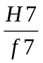。
所选的青铜的摩擦系数为0.2，所选取小齿轮的重量为0.03N，大齿轮的重量为0.24N。选取轴承的轴颈的直径d_{Z}为1.5mm，轴承的直径为3.2mm
分析轴承的力矩情况：
当轴颈未转动时，轴颈与轴承在最低点接触。轴承的支反力N与轴颈的径向负荷Q相平衡。
当轴径受驱动力作用后，开始转动，由于接触处有摩擦，轴径沿轴承孔内表面滚至点偏离最低点的其他位置。这时，该点除作用有轴承的法向支反力N外，还有摩擦力F：F=f·N 式中f——摩擦系数。
轴承的总支反力R为：R=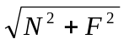=N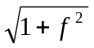

计算过程 |  | 计算结果
又根据轴颈离平衡条件有：Q=R  N=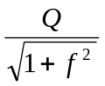  轴承中的摩擦力矩T_{m}为：  T_{m}=F·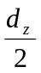=f·N·=f  因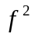1，故上式可简化为：T_{m}=f·Q· N·mm （2.59）  式中 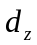——轴颈的直径，mm。  该式表明，轴承的摩擦力矩与摩擦系数、轴颈直径和负荷成正比。  综上所述：Mf1=FQ1=0.2×0.03×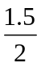=0.0045 N·mm  Mf2=FQ2=0.2×0.24×=0.036 N·mm  2.2.9 游丝的设计  游丝属于平面涡卷弹簧，它是由金属带材在一个平面内绕成的螺旋线形状的一种惯性元件，游丝工作时其外端固定在机壳上，内端固定在转轴上，随转轴一起旋转，游丝承受转矩而盘紧，放松时产生反作用力而工作，游丝在工作中时各圈之间是不接触的。  游丝的功能是保持仪表传动系统单向接触，消除齿轮。铰销消除产生的回差。游丝的最小弹性力矩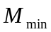能克服仪表传动系统的阻力、驱动传动机构。  选择材料为磷青铜 E=110000 MPa 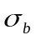=600MPa  选定游丝外径D1=11 mm 游丝内径D2=5 mm  h=0.15mm，b=1mm，l=400mm，n=9.1  一般取S=10~20是为了获得稳定的弹性和减小残余变形，以提高仪表的精度。因此，本设计取S=20，=90%。 |  | Mf2=0.0045Nmm  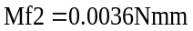
计算过程 |  |  | 计算结果
由上面可知，Mf1=0.0021 N·mm Mf2=0.0168 N·mm  Mf=Mf1＋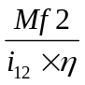 （2.60）  =0.0021+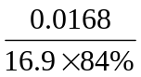=0.00323 N·mm  式中 Mf—小齿轮上的当量摩擦力矩，  S—安全系数，  i—齿轮传动的速比i=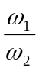=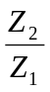，  —齿轮传动的效率，  Mf1、 Mf2—小齿轮、大齿轮轴的摩擦力矩，根据齿轮轴部件的重量计算，在装配草图设计后进行。  游丝在工作时，内端置于套环端面的槽中，然后冲铆，使槽闭和夹紧游丝。  游丝外部用圆锥销将游丝外端楔紧在基体的空中，是可拆卸连接，允许改变游丝的长度，以调节游丝的刚度。  2.3仪表非线性设计误差计算  仪表存在误差，其中原理性误差不可避免，以下进行误差分析弹簧管压力表标尺为线形分度，弹簧管为线性特性，齿轮传动的速比是常数，但是曲柄滑块机构的理论特性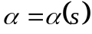是超越函数，这必然造成仪表设计原理上的非线性误差。应按标尺分度尺寸逐点计算其非线性误差，其值应不超过仪表精度允许值的三分之一。  第j个分度的非线性误差按下式计算：  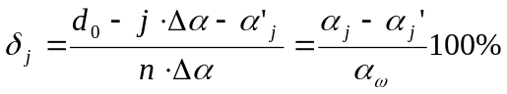 （2.61)  式中，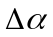—曲柄对应于每1分度的线性转角  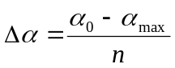 （2.62） |  |  | 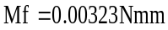
计算过程 |  |  | 计算结果
n——标尺的分度数
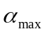——曲柄最大位置角
——曲柄初始位置角
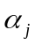——对应于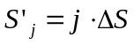的曲柄实际位置角，按曲柄滑块机构的位移方程计算：
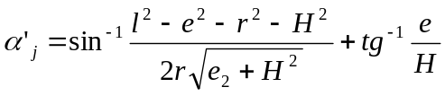 （2.63）
H=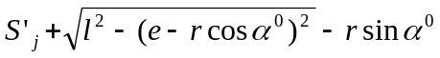 （2.64）
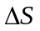——对应于每一分度的铰销中心B的最大位移。
对应于60个分度，有60组误差 ，取其中30组做误差分析。
列出各分度非线性误差表：(表2.4)
表2.4 误差分析表
理论值MPa | 相对误差%
0.20 | 0.02070
0.40 | 0.03734
0.60 | 0.05018
0.80 | 0.05938
1.00 | 0.06530
1.20 | 0.06817
1.40 | 0.06835
1.60 | 0.06609
1.80 | 0.06169
2.00 | 0.05542
2.20 | 0.04756
2.40 | 0.03852
2.60 | 0.02839
2.80 | 0.01754

计算过程 |  |  | 计算结果
(续表2.4)
3.00 | 0.00630
3.20 | －0.00505
3.40 | －0.001623
3.60 | －0.02690
3.80 | －0.03676
4.00 | －0.04553
4.20 | －0.05276
4.40 | －0.05833
4.60 | －0.06185
4.80 | －0.06296
5.00 | －0.06134
5.20 | －0.05665
5.40 | －0.04853
5.60 | －0.03664
5.80 | －0.02061
6.00 | －0.0002

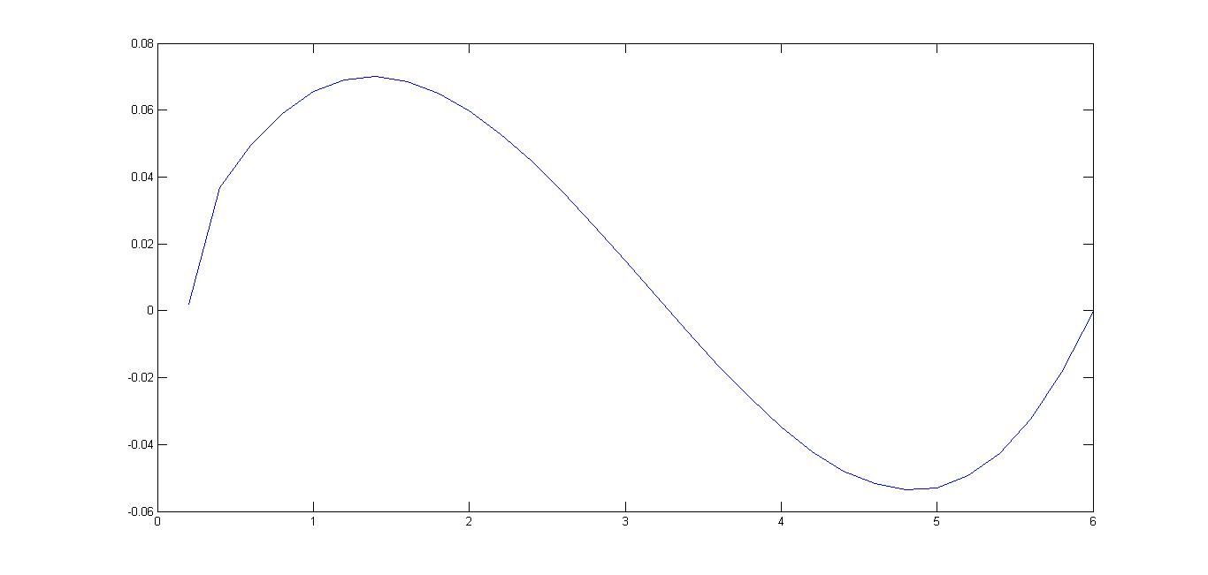
图2.4误差曲线

计算过程 | 计算结果

将以上数据整理成误差曲线，可以更加直观的看出不同分度非线性误差的具体变化规律。（如图2.4）

计算过程 | 计算结果

4参考文献
（1）施立亭，仪表机构零件课程设计指导书[M]，东工印刷厂，1986
（2）施立亭，仪表机构零件[M]，冶金工业出版社，1984
（3）沈阳压力表一厂：压力表图纸
（4）东北工学院等，机械零件设计手册[M]，冶金工业出版社，1979
（5）西安工业自动化仪表研究所编印，测压仪表，1983
5附录
A3装配图一张、A4零件图两张

